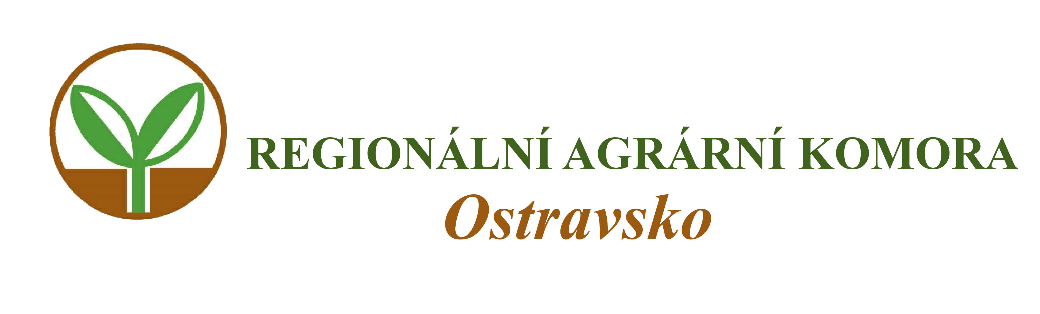


Vás zvou na seminář

Plnění dotačních podmínek pro hospodaření
na orné půdě v zemědělské praxi

který se koná

v úterý 24. září 2019 od 9:00 hodin

v zasedací místnosti ZD Hraničář Loděnice
Loděnice 50, 747 74 Holasovice

Přednášejí:
Ing. Lubomír Smrček
- poradce v registru MZe ČR

Program semináře:

- Akční program v zemědělské praxi (hlavní zásady)
- Nitrátová směrnice mimo zranitelné oblasti
- Projektová opatření PRV – podzim 2019 (stručná informace)
- Plnění standardů DZES na orné půdě s využitím LPIS (časté chyby)
- Připravované změny právních předpisů (zákon o hnojivech, vedení evidence hnojení)

Organizační zabezpečení:
Ing. Robert Kučera, Regionální agrární komora Ostravsko, tel: 775 590 465, e-mail: oakop@opava.cz, www.mskis.cz

Seminář je bez vložného. Občerstvení zajištěno.
Prosíme o potvrzení Vaší účasti nejpozději do pátku 23. září 2019 e-mailem: oakop@opava.cz nebo sms: 775 590 464.

